认证审核报告审批页
项目编号 | 0296-2020
受审核方名称 | 海南金盘智能科技股份有限公司
注册地址 | 海南省海口市南海大道168-39号
经营地址 | 海南省海口市南海大道168-39号
审核类型 | MMS：初审
认证范围 | MMS:干式变压器、电抗器、高压/低压预装式变电站(含风电塔筒内嵌式智能监控升压变电装置)、组合式变压器（含风力发电/光伏并网组合式变电站）、高压/低压成套开关和控制设备（含低压无功补偿装置）、自动跟踪补偿消狐线圈成套装置、交直流电源、静止式动态无功补偿及谐波抑制装置、一体化光伏逆变并网装置（含一体化智能光伏箱变）的设计开发、生产和相关管理活动。
服务认证等级（适用时） | □十星级□九星级 □八星级 □七星级 □六星级  □五星级 □四星级 □三星级 □达标级
评审人员签字 | 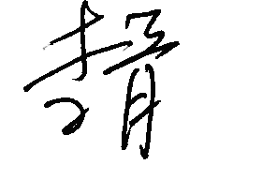
认证决定结论 | ■案卷符合要求，可以认证注册/保持  □案卷不符合要求，不可以认证注册/保持
认证决定人员签字 |  | 日期 | 2021-01-08
机构总经理审批意见 | ■认证流程符合要求，可以认证注册/保持  □认证流程不符合要求，不可以认证注册/保持
总经理签字 | 

